Die Stromstärke gibt an, wie groß die Ladungsmenge ist, die pro Zeiteinheit durch den Querschnitt eines Leiters fließt.
In diesem Experiment soll sie an verschiedenen Stellen des Stromkreises gemessen werden.
Durchführung
- Welchen Zusammenhang zwischen I₁, I₂ und I₃ vermutest du?
- Baue die dargestellte Schaltung zunächst ohne Messgerät nach.
- Miss nacheinander die drei Stromstärken, indem du jeweils den
Stromkreis an der entsprechenden Stelle unterbrichst,
das Amperemeter zwischenschaltest und den Schalter schließt.
I₁ = I₂ = I₃ =
Hinweis Die Messungen werden nacheinander durchgeführt. Du benötigst also nur ein Messgerät.
Auswertung
- Vergleiche deine drei Messwerte.
Stimmen sie mit deiner Vermutung überein?
- Formuliere einen Merksatz: „In einer Reihenschaltung …“.
- Begründe dein Ergebnis anhand der Abbildung.
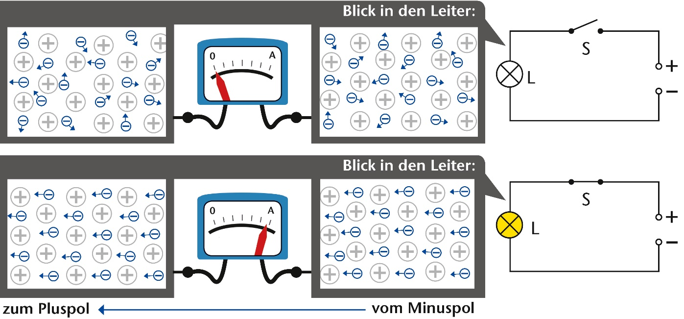
- Erkläre die Aussagen:
a) Um ein Amperemeter anzuschließen, muss man immer einen Stromkreis unterbrechen.
b) Das Amperemeter darf man nicht einfach mit den Polen einer Spannungsquelle verbinden.
Hinweis zu Schaltung 5
Schaltzeichen Wechselschalter:

